April-plan for GUL
Tema: FARGER OG FORMER

UKE | MANDAG | TIRSDAG | ONSDAG | TORSDAG | FREDAG
14 | 01.04  2. påskedag  Barnehagen er da stengt | 02.04  Planleggingsdag  Barnehagen er da stengt | 03.04  Kl. 9.20  Samling i temagruppene.  Etter samling:  Lekegrupper inne/ute. | 04.04  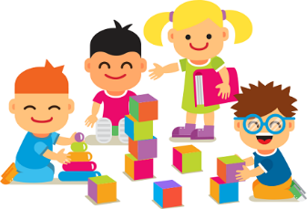  Lekegrupper inne og ute om  formiddag og ettermiddag. | 05.04  Lekegrupperinne,  vi går ut og felles-samling før lunsj.  Varm mat til lunsj
15 | 08.04  Kl. 9.20  Samling i temagruppene.  Etter samling:  2 grupper har limeaktivitet (pynte fugl)  og en gruppe har lekegruppe. | 09.04  Vi har mindre lekegrupper inne om morgenen.  Kl. 09.30  går vi på tur til området ved St. Johannes kirke. | 10.04  Kl. 9.20  Samling i temagruppene.  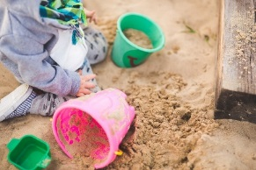  Etter samling:  Lekegrupper inne/ute. | 11.04  Kl. 9.20  Samling i temagruppene.  Etter samling:  1 gruppe har limeaktivitet (pynte fugl) og 2 grupper har lek ute i hagen. | 12.04  Kl. 9.20  Felles-samling.  Etter samling:  Leke-grupper ute/inne.  Varm mat til lunsj
16 | 15.04  Kl. 9.20  Samling i temagruppene  Etter samling:  2 grupper har maleaktivitet med svamp (omriss av kanin)  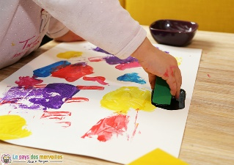  og en gruppe går ut for lek i hagen. | 16.04  Vi har mindre lekegrupper inne om morgenen.  Kl. 09.30  går vi på tur til lekeplassen i Lysefjorgata. | 17.04  Kl. 9.20  Samling i temagruppene  Etter samling:  Lekegrupper inne/ute. | 18.04  Kl. 9.20  Samling i temagruppene  Etter samling:  1 gruppe har maleaktivitet med svamp (omriss av kanin)  og 2 grupper har lek ute i hagen. | 19.04  Kl. 9.20  Felles-samling.  Etter samling:  Leke-grupper ute/inne.  Varm mat til lunsj
17 | 22.04  Kl. 9.20  Samling i temagruppene  Etter samling:  2 grupper blander farger i flasker  og en gruppe går ut for lek i hagen. | 23.04  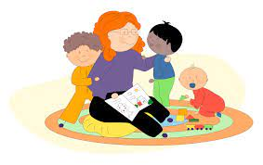  Vi har mindre lekegrupper inne om morgenen.  Kl. 09.30  går vi på tur til lekeplassen på Kyviksmarka. | 24.04  Kl. 9.20  Samling i tema- og lekegrupper.  Etter samling:  Lekegrupper inne/ute. | 25.04  Elia 2 år!!  Kl. 9.20  Bursdags-samling  Etter samling:  1 gruppe blander farger i flasker  og 2 grupper har lek ute i hagen. | 26.04  Kl. 9.20  Samling i tema-  og lekegrupper.  Etter samling:  Lek ute/inne.  Varm mat til lunsj

Hei
Mars og tilhørende påske for i år er nå over og vi er igjen kommet inn i en ny måned. Kyllinger, fjær og egg er nå ryddet bort og på planen for denne måneden er temaet farger og former.
Vi skal male og eksperimentere med farger og vi undrer oss sammen hva som skjer når farger blandes og det igjen oppstår nye farger.

Fargenes rolle i fantasifull lek og kunstneriske uttrykk
Farger spiller en avgjørende rolle i barns fantasifulle lek og kunstneriske uttrykk:
- fantasi: Farger kan hjelpe barn med å utvide fantasien og utforske nye ideer. Ved å eksperimentere med ulike farger og kombinasjoner kan barna skape nye verdener og karakterer som de kanskje ikke har tenkt på før.
- Selvuttrykk: Farger kan være et kraftig verktøy for selvuttrykk og kommunikasjon. Gjennom kunst kan barn uttrykke sine tanker, følelser og følelser på en trygg og kreativ måte.
- læring: Farger kan også være et verdifullt verktøy for læring og utvikling. Ved å lære farger og hvordan de samhandler, kan barn utvikle viktige kognitive og motoriske ferdigheter samt få en forståelse for kunst og kreativitet.
Samlet sett kan farger spille en betydelig rolle i å stimulere kreativitet og støtte fantasifull lek og kunstnerisk uttrykk hos barn. Det er viktig å skape et balansert og harmonisk miljø som støtter barnas kreativitet uten å overvelde dem, og å gi dem muligheter til å eksperimentere med ulike farger og kunstneriske medier
(hentet fra kreativlernkosmos.com, September 29, 2023)
I anledning temaet farger og former skal vi formidle fortellingen «Da snøen fikk farge». Fortellingen handler om snøen som først er fargeløs, og som flyr fra blomst til blomst med ønske om å få farge fra en av dem. Foruten om farger og blomster omhandler også fortellingen om å be om hjelp og om å gi hjelp.
Vi skal også ha fokus på formene kvadrat, sirkel, trekant og rektangel. Dette er former som vi omgir oss med hele tiden blant annet bordene vi sitter ved, vår sofa, tepper, dører, vinduer, tallerkener, kopper, bøker, diverse leker og mye mer.
Periodeplan
Måneden sanger/rim og regle, fokusord, aktiviteter m.m. står i periodeplanen.
Bursdagsbarn
I april skal vi feire Elia som blir 2 år!!
Foreldresamtaler i april og mai
Vi finner dato for samtale når det måtte passe etter hvert.

PERIODEPLAN
FOR APRIL: FORMER OG FAGER
Periodens litteratur: | Periodens fokusordord: | Periodens rim/regle: | Periodens sanger:
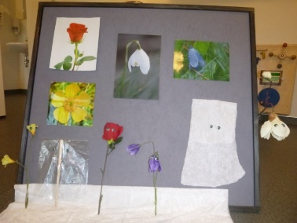  «Da snøen fikk farge»  Og  «Bukkene Bruse» | Blåklokke, snøklokke, engsoleie og rose.  Fargenavn som:  Gul, blå, rød, grønn, rosa, grå, lilla, svart, hvit, brun og oransje,  gjennomsiktig  Kvadrat, rektangel, sirkel og trekant  å være lei, glad | «Snøkrystaller» | - «God morgen alle sammen»  «Se min kjole»  «Farger det er kult»  «Fløy en liten blåfugl»  «Blomster små»  «Alle fugler»  «Se opp snør det»
Periodens språklekeker:  Vi spiller Lotto | Periodens lek/aktivitet:  - Dekorere/lime pynt på fugl pynt i kartong  -Male omriss av kanin med svamper  - Blande farger i flasker  -Tegne/fargelegge | Periodens opplevelser:  -Blant annet opplevelser i samling og temagruppe-samlinger med dets innhold | Periodens turer:  Tur til lekeplasser og turer i nærområdet

